ΜΟΥΣΙΚΟ ΣΧΟΛΕΙΟ ΒΕΡΟΙΑΣ
=====================================
ΠΟΙΗΤΙΚΗ ΣΥΝΑΝΤΗΣΗ
με τον ποιητή
Χρήστο Τουμανίδη
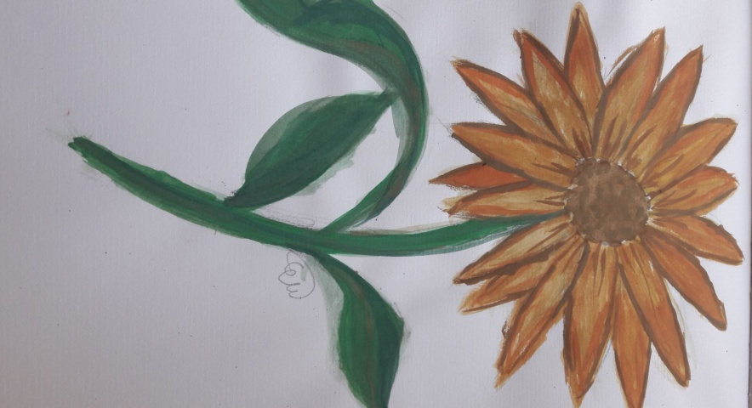

ΠΟΙΗΤΙΚΗ ΣΥΝΑΝΤΗΣΗ

ΠΕΡ.Δ/ΝΣΗ Π&Δ ΕΚΠ/ΣΗΣ ΚΕΝΤΡ. ΜΑΚΕΔΟΝΙΑΣ
Δ/ΝΣΗ Δ.Ε. ΗΜΑΘΙΑΣ

Πληροφορίες : Γεωργουδάκης Ιωάννης

Ταχ. Δ/νση : Αγ. Βαρβάρα
591 00 Βέροια
Τηλέφωνο : 23310 65787
e-mail: mail@gym-mous-veroias.ima.sch.gr
**************************************

Οι εικόνες του Τευχιδίου
-----------------------------------------
1. Στο εξώφυλλο (κίτρινο λουλούδι), ζωγραφιά της Ελένης-Φαίδρας Μαλιάσα (τμήμα Γ1)
2.Στην σελ…. (κόκκινο λουλούδι) ζωγραφιά της Ιωάννα Καραγεώργου (τμήμα Γ1)
3. Στο οπισθόφυλλο (ανθισμένες ροδακινιές), καθώς και η διαδικτυακή φωτογραφία από την εκδήλωση μας, είναι της κ. Ιντζεβίδου
**********************************

ΠΟΙΗΤΙΚΗ ΣΥΝΑΝΤΗΣΗ

Η Παγκόσμια Ημέρα Ποίησης στο Μουσικό Σχολείο Βέροιας

Την Παρασκευή 2 Απριλίου οι μαθητές της γ’ γυμνασίου του Μουσικού Σχολείου Βέροιας με αφορμή την Παγκόσμια Ημέρα Ποίησης και τα «Τρία χαικού» του Σεφέρη, που διδάχθηκαν στα Κείμενα Νεοελληνικής Λογοτεχνίας, με πρωτοβουλία της φιλολόγου τους, Κικής Ιντζεβίδου είχαν την ευκαιρία να φιλοξενήσουν στην ηλεκτρονική τους τάξη έναν σημαντικό εκπρόσωπο του σύγχρονου ελληνικού ποιητικού λόγου, τον κύριο Χρήστο Τουμανίδη.
Ο ποιητής αφού συζήτησε με τους μαθητές για την αξία της ποίησης στη ζωή μας, ιδιαίτερα σήμερα στις ιδιαίτερες συνθήκες που βιώνουμε, μίλησε για την ποίηση του χαϊκού, τη σχέση της με την ελληνική επιγραμματική ποίηση και με αφοπλιστική ειλικρίνεια απάντησε σε όλες τις ερωτήσεις τους για τη ζωή του, τις πηγές έμπνευσής του και τη συνάντησή του με τον μεγάλο μας ποιητή Γιάννη Ρίτσο, που αποτέλεσε σταθμό στην καριέρα του. Στη συνέχεια μύησε τους μαθητές στην τέχνη του ποιητικού λόγου υλοποιώντας ένα ποιητικό εργαστήριο, κατά το οποίο οι μαθητές με τη δική του βοήθεια επιχείρησαν να γράψουν χαϊκού με θέμα την άνοιξη. Στο τέλος του αφιέρωσαν στίχους του ποιητή, Οδυσσέα Ελύτη. Οι μαθητές δήλωσαν ενθουσιασμένοι με τη διαδικασία που άλλαξε την καθημερινότητά τους και τους γέμισε ευχαρίστηση μέσα από τη συγκίνηση του ωραίου που ενεργοποιεί μοναδικά ο ποιητικός λόγος. Σε όλα τα ρήματα, σε όλες τις σκέψεις, σε όλες τις ιδέες, κάπου υπάρχει κρυμμένη η Ποίηση. Χρειάζεται μόνο κινητοποίηση της φαντασίας, δημιουργική σκέψη, όνειρο, συναίσθημα, συγκίνηση για να την ανακαλύψεις. Ευχαριστούμε θερμά τον κύριο Τουμανίδη που μας βοήθησε να την ανακαλύψουμε και να την βιώσουμε σήμερα, που την έχουμε πραγματικά ανάγκη.

«Είναι κάποιες περιστάσεις…»
Είναι κάποιες περιστάσεις στη ζωή δύσκολες και ασυνήθιστες που σε γεμίζουν άγχος και αισθήματα αρνητικά. Ευτυχώς όμως υπάρχουν τρόποι να δραπετεύσεις και να βρεις στιγμές χαράς και συγκίνησης για να κρατηθείς και να επιβιώσεις. Έτσι ένιωσα και εγώ με τους μαθητές μου μια Παρασκευή του Απρίλη, όταν μετά από μήνες καραντίνας και εγκλεισμού, συναντήσαμε διαδικτυακά έναν σύγχρονο ποιητή, το Χρήστο Τουμανίδη. Ο κύριος Τουμανίδης, μεταφέροντάς μας στον κόσμο της ποίησης, έφερε την άνοιξη στην ηλεκτρονική μας τάξη, ενεργοποίησε τη δημιουργικότητα μας, κινητοποίησε τη φαντασία μας, μας πρόσφερε απλόχερα χαρά και αισιοδοξία.
Κύριε Τουμανίδη, σας ευχαριστούμε από καρδιάς! Ελπίζουμε να συνεχίσετε να γράφετε με τόση αγάπη φωτίζοντας λίγο το σκοτάδι που μας περιβάλλει με τη δύναμη που μόνο η ποίηση διαθέτει. Ανυπομονούμε για μια δεύτερη συνάντηση αυτή τη φορά δια ζώσης στο σχολείο μας!

Κυριακή Ιντζεβίδου, φιλόλογος
Μουσικό Σχολείο Βέροιας

1- "Οι μεγάλοι δεν καταλαβαίνουν τίποτα από μόνοι τους, και είναι κουραστικό για τα παιδιά να προσπαθούν πάντα και συνέχεια να τους εξηγούν τα πράγματα".
2- "Αυτό είναι το μυστικό μου. Είναι πολύ απλό. Μόνο με την καρδιά μπορεί κάποιος να δει σωστά - αυτά που είναι πραγματικά σημαντικά δεν μπορούν να τα δουν τα μάτια".
3- "Μόνο τα παιδιά ξέρουν τι ψάχνουν να βρουν"
(Ο ΜΙΚΡΟΣ ΠΡΙΓΚΗΠΑΣ: Του Αντουάν Ντε Σαιντ Εξυπερύ)

Εισαγωγικά
1.Τι είναι ποίηση;
Υπάρχει άραγε ορισμός; Όχι, δεν υπάρχει.
Υπάρχουν όμως «ορισμοί» άπειροι, όσοι είναι και οι άνθρωποι που αγαπούν την ποίηση. Όσοι είναι και οι ποιητές. Θα λέγαμε πως, το ποιητικό έργο κάθε δημιουργού, είναι και ένας «εν δυνάμει» ορισμός της ποίησης.
Αλλά, παρ’ όλα αυτά, πρέπει να δώσουμε κάτι πιο «χειροπιαστό», κάτι που να μας ανοίγει την πόρτα, για να μπούμε στα ενδότερα της:
Η Ποίηση είναι λόγος έμμετρος (με μέτρο), άρα μια καλλιτεχνική έκφραση του ανθρώπου μέσω της γλώσσας. Η άλλη δημιουργική έκφραση είναι ο πεζός λόγος, ή αλλιώς πρόζα. Και θα μπορούσε κανείς απλά και απλοϊκά να πει πως:
ό,τι δεν είναι ποίηση, είναι λόγος πεζός, και το αντίστροφο.
Και για να κλείσουμε: Η ποίηση είναι η πιο συμπυκνωμένη μορφή λόγου, που έχει τα χαρακτηριστικά μιας γνήσιας καλλιτεχνικής (αισθητικής) έκφρασης.
1. Ο μεγάλος Χιλιανός ποιητής, Πάμπλο Νερούντα (1904 – 1973) είχε πει:
«Η ποίηση δεν ανήκει σ’ αυτούς που τη γράφουν, αλλά σ’ αυτούς που την έχουν ανάγκη»
2. Ο δε Αμερικανός ποιητής, Ρόμπερτ Φροστ (1874-1963), έλεγε: «Ποίηση είναι όταν ένα συναίσθημα έχει βρει τη σκέψη της, και η σκέψη έχει βρει λέξεις.»
3. Και ο Οδυσσέας Ελύτης(1911-1996) (ένας από τους δύο ποιητές μας που κέρδισαν το Νόμπελ, το 1979) μας λέει:«Η ποίηση, αρχίζει εκεί όπου αρχίζει να ηττάται ο θάνατος.»
Ελπίζω πως με αυτά τα λόγια, τα γεμάτα γρίφους φωτεινούς να σας έδωσε κάποιο «κλειδί», για να μπορέσετε ίσως να ξεκλειδώσετε τον θαυμαστό κόσμο της ποίησης. Ίσως στη συνέχεια να πούμε κι άλλα, λιγότερο δυσνόητα.

2. Τι είναι το χαϊκου (俳句‎ );
Το χαϊκού ή χάικου, είναι μια μορφή επιγραμματικής ποίησης που .
γεννήθηκε στην Ιαπωνία. Πήρε την οριστική μορφή του, αυτήν που γνωρίζουμε όλοι σήμερα, μέσα στον 16^{ο} αιώνα.
Το χαϊκού είναι το πιο μικρό και ιδιόμορφο ποίημα, και ταυτόχρονα, το πιο διαδεδομένο σε ολόκληρο τον κόσμο. Δεν πρέπει να υπάρχει χώρα πάνω στη γη, που να μην διαβάζουν και να μην γράφουν χαϊκού.
Ωστόσο, πρέπει να υπογραμμίσουμε πως, το να γράψει κανείς χαϊκού, δεν είναι ούτε απλό ούτε εύκολο. Είναι ένα από δυσκολότερα είδη ποίησης, για πολλούς λόγους, όπως θα δούμε αμέσως πιο κάτω.
Αυτό όμως δεν θα σταθεί εμπόδιο σ’ εμάς, σήμερα, ώστε να επιχειρήσουμε, εξ αποστάσεως, να γράψουμε τα δικά μας… χαϊκού. Τα τρίστιχα μας, σωστότερα, με τον τρόπο του χαϊκού.
Βασικά χαρακτηριστικά του χαϊκού
Το χαϊκού είναι ένα τρίστιχο ποίημα, με συνολικά δεκαεφτά συλλαβές, που
μοιράζονται ως εξής: 5-7-5. Δηλαδή: πέντε συλλαβές ο πρώτο στίχος, εφτά ο δεύτερος, και πέντε ο τρίτος.
Ο,τι έχει να πει ο ποιητής, λοιπόν, πρέπει να το πει μέσα σε αυτά τα όρια.
Λιτότητα, πυκνότητα, υπαινιγμός είναι το τρίπτυχο που προσδιορίζει ένα ποίημα χαϊκού.
Να προσθέσουμε ακόμη κι ετούτα: Το χαϊκού, μια από τις ξεχωριστές αρετές του, είναι πως, μετατρέπει τον αποδέκτη του, τον αναγνώστη δηλαδή του ποιήματος, σε συν-δημιουργό του ποιήματος. Με άλλα λόγια, όσα είναι γραμμένα, είναι ο ποιητής. Όσα δεν λέγοντα, όσα παραλείπονται σκόπιμα από το ποίημα, -εκείνα που υπαινίσσεται δηλαδή ο ποιητής- είναι ο αναγνώστης. Ο φυσικός αποδέκτης του ποιήματος, που ολοκληρώνει το ποίημα, με την δική του δημιουργική φαντασία.
Υπάρχουν κι άλλα, λεπτότερα πράγματα που θα έπρεπε να πούμε για το χαϊκού, αλλά, θα ολοκληρώσουμε, λέγοντας ότι: Το χαϊκού, κάθε ποίημα δηλαδή χαϊκού, έχει ως πηγή έμπνευσης την φύση. Το φυσικό περιβάλλον και όλα όσα συμβαίνουν, -ή δεν συμβαίνουν- μπροστά στα μάτια μας. Η βαθειά παρατήρηση λοιπόν, και η ικανότητα του ποιητή να διασώσει μέσα στη φυγή του, το φευγαλέο γεγονός της στιγμής- αυτό είναι το χαϊκού.
Αυτή η ικανότητα αιχμαλωσίας του ελάχιστου, και η τελική μορφή που θα είναι το ποίημα, όπως μπορεί να καταλάβατε, απαιτεί πολύχρονη, επίμονη και συστηματική άσκηση, η οποία προϋποθέτει τρία πράγματα: πρώτον, ταλέντο, αυτό που λέμε χάρισμα, έμφυτη δυνατότητα να αποτυπώνουμε λόγο ποιητικό, δεύτερον, βαθειά γνώση του αντικείμενου μας, δηλαδή του χαϊκού. Και τρίτον, και σημαντικότερο, χρειάζεται αγάπη, σεβασμό και διαρκή άσκηση!
Χρήστος Τουμανίδης
Τα παιδιά της γ΄ τάξης Γυμνασίου
του Μουσικού Σχολείου Βεροίας
Δημιουργούν
με τον τρόπο του χαϊκού

Τα ποιήματα
----------------------------------------------------------------------------

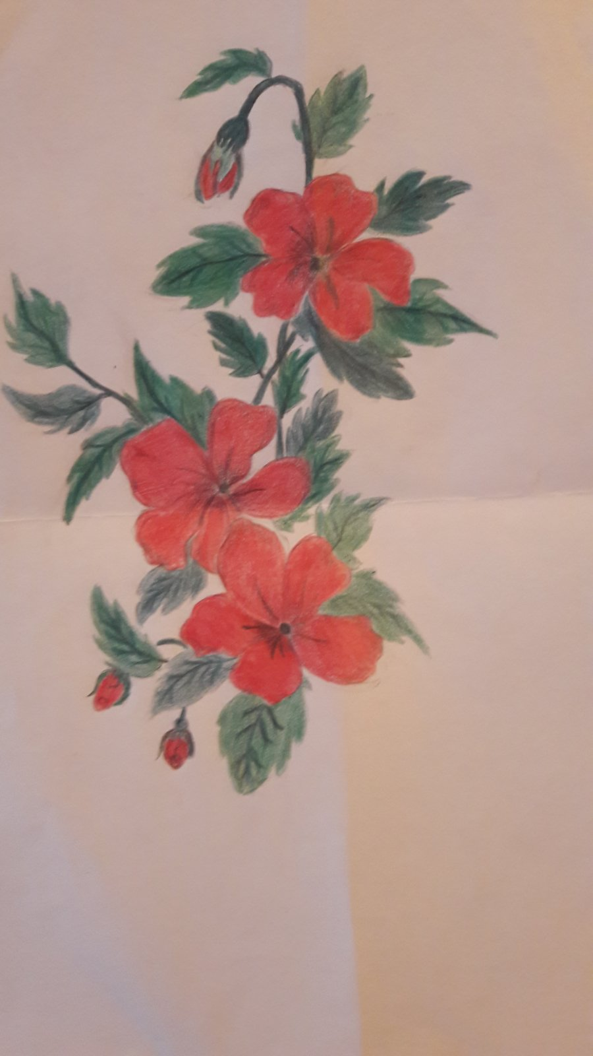

Α’
1. Αβραάμ Βικτωρία
2. Αμαράντου Καλλιόπη
3. Αραμπατζή Κατερίνα
4. Παράσχου Ευαγγελία
5. Τζιτζή Αγγελική
6. Τσιφλίδης Ραφαήλ
7. Χιλλ Άννα
8. Χιονίδου Κασσιανή

Αβραάμ Βικτωρία

Άνθη στην αυλή,
πουλιά στον ουρανό,
η φύση γελά.

Αμαράντου Καλλιόπη

(Ένοχη θάλασσα)
1
Αχ αλμυρή και
γαλάζια μου θάλασσα…
Τι σου έφταιξαν;
2
Καλούς ναυτικούς,
πόσους καταδίκασες,
πάντα να μείνουν.

3
Μες στην άβυσσο,
οικογένειες πίσω.
και μέλλον νεκρό…(να περιμένουν…)

Αραμπατζή Κατερίνα

1
Χαμογελαστή
σαν ένα λουλούδι.
Μικρό τραγούδι.
2
Τριαντάφυλλα.
Απέραντα λιβάδια.
Τραγούδια πουλιών.
Παράσχου Ευαγγελία
Άσπρα σύννεφα
και θαλασσινή αύρα
σαν μαγεμένα.

Τζιτζή Αγγελική
1
Μια σταγονίτσα
κύλισε στο πέταλο.
Χαίρε Άνοιξη!
2
Οι πασχαλίτσες
στην ξεγνοιασιά γελούν.
Να η Άνοιξη!

Τσιφλίδης Ραφαήλ
Ζουμπούλι λιλά
σε κήπο ολόφωτο
καλημερίζει!

Άννα Χιλλ
1
Η πασχαλίτσα
πάνω στο φύλλο,
χαιρετά το λουλούδι.

2
Στο ουράνιο τόξο
θέλω να χαθώ,
με ανθοδέσμη.
3
Τα πουλιά τιτιβίζουν
αχ τι ωραία!
Ήρθε το Πάσχα.

Κασσιανή Χιονίδου
1
Λάμπουν από μακριά
ήρθε η χαρά
πρόβαλλαν ξανά.

2
Μπλε πεταλούδες
πανηγύρι στήνουνε.
Πόσο χαρωπές!

Β’ (Oμαδικά)
9. Αμαράντου Καλλιόπη- Αμαράντου Στυλιανή - Καλαντζοπούλου Εύη
10. Αμαράντου Καλλιόπη- Αμαράντου Στέλλα- Κοσμίδου Μαρία
11. Αραμπατζή Κατερίνα - Καλφοπούλου Ελένη
12. Γιαννακίδου Κυριακούλα - Μπέτσια Ελένη
13. Καλφοπούλου Ελένη - Αραμπατζή Κατερίνα
14. Καραγεώργου Ιωάννα - Μαλιάσα Φαίδρα

Αμαράντου Καλλιόπη- Αμαράντου Στυλιανή - Καλαντζοπούλου Εύη
1
Γλυκιά η φύση,
σαν έρθει η άνοιξη
όλα ζωντανά.
2
Τα ζώα ξυπνούν,
δέντρα ανθίζουν
σαν έρθει η άνοιξη.

Αμαράντου Καλλιόπη- Αμαράντου Στέλλα- Κοσμίδου Μαρία
(Το λαγούδι)
1
Ένα λαγούδι
ψηλά χοροπηδούσε
και πέφτει νεκρό
2
Σαν περπατούσε,
φρικτό θάνατο βρήκε
από τον κυνηγό.
3
Απ’ το ντουφέκι
μια σφαίρα πετάχτηκε,
μπήκε στο λαιμό.
4
Πάνω στα χόρτα
το αίμα ξεχύθηκε
κι έγινε λίμνη!

5
Αχ λαγουδάκι!
Μικρό μας δεν άξιζες
μια μοίρα φριχτή!

6
Μα πώς να γίνει
ο άνθρωπος δεν ξέρει
τι είναι σωστό…
7
Ένα λαγούδι
ψηλά χοροπηδούσε
και πέφτει νεκρό

Αραμπατζή Κατερίνα - Καλφοπούλου Ελένη
Πουλάκια λαλούν,
πρωτόγνωρες μυρωδιές,
αχ τι ωραία!

Γιαννακίδου Κυριακούλα - Μπέτσια Ελένη
Πετάει ψηλά
χελιδονάκι μικρό
σπέρνει αγάπη.

Καλφοπούλου Ελένη - Αραμπατζή Κατερίνα
Κοιτώ τριγύρω,
βλέπω πολλά λουλούδια,
νιώθω αγάπη

Καραγεώργου Ιωάννα - Μαλιάσα Φαίδρα
Σπουργίτι μικρό,
κυλάει το ρυάκι
αέρας γλυκός.

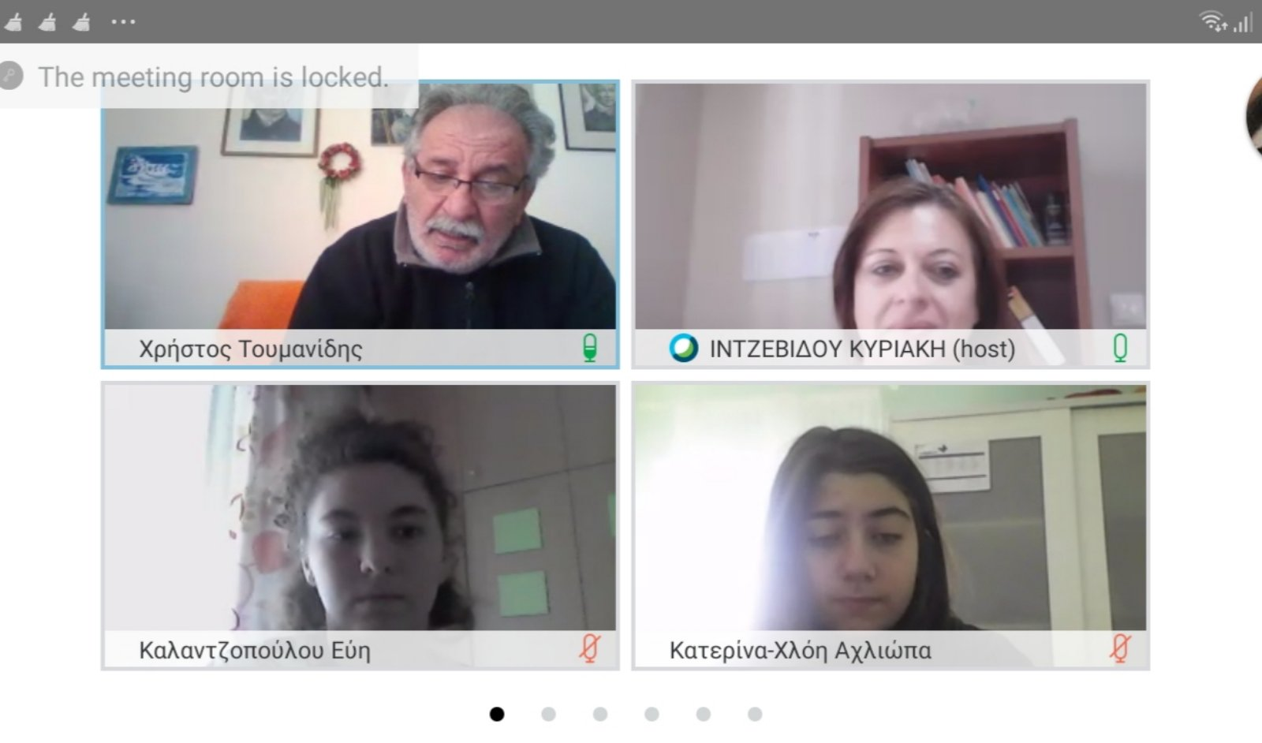

ΠΑΡΑΡΤΗΜΑ
=================================

Οδηγός Διάδρασης
Χρήστος Τουμανίδης
(toumanidis52@yahoo.gr)
-------------------------------

ΔΗΜΙΟΥΡΓΙΚΗ ΔΙΑΔΡΑΣΗ
Γ’ Τάξη
Μουσικού Γυμνασίου Βέροιας
*****
Φιλόλογος καθηγήτρια:
Ιντζεβίδου Κυριακή

------------------------------------------------------------------------------------------------

Ας προσπαθήσουμε να γράψουμε χαϊκού (俳句)
(Με θέμα την άνοιξη)

Παραδείγματα
Τιτιβίσματα…
Ανοιχτό παράθυρο.
Πώς να διαβάσω!
---
Δέντρα με άνθη;
Πως χτυπά η καρδιά μου.
Θα γίνω πουλί…
---
Στα κλαδιά πάνω,
ένα πουλάκι λαλεί.
Να η άνοιξη!
---

Η δημιουργία
---------------------
1. Παρατηρώ την φύση, το περιβάλλον (Δρόμος, Σχολείο, Τάξη)
2. Διαβάζω ένα συγκεκριμένο κείμενο, όχι κατ’ ανάγκην ποιητικό.
3. Γράφω τον πρώτο στίχο.
- Ζητώ τον δεύτερο.
- Αναζητούμε τον τρίτο.
- Νέα προσπάθεια, σε νέα πρόκληση
κ.ο.κ.
*****
ΘΕΜΑΤΑ
1. Απ’ το ανοιχτό παράθυρο.
2. Βαδίζοντας σε καμένο δάσος
3. Βροχή ξαφνική στην πόλη
4.Ο ανάπηρος με τα λαχεία:
«Πάρτε τα τυχερά σήμερα, και αύριο πλούσιοι…»
*****

Παραδείγματα
---------------------
1
Φεγγάρι λειψό.
Ουρανός λυπημένος.
Πόσο μοιάζουμε!

2
Σβήσαν τα φώτα.
Πιο καθαρά τα σκοτάδια…
Προχώρα λοιπόν…
3
Κλαίει το παιδί.
Η μάνα του στην πόρτα.
Χεράκια φτερά…

κλπ

Ας προσπαθήσουμε τώρα
1
………………………………………. ( 5)
………………………………………. (7)
.……………………………………… (5)
2
………………………………………… (5)
………………………………………… (7)
…………………………………………(5)
3
……………………………………… (5)
……………………………………… (7)
………………………………………. (5)

===========================================================================
Ονομα/Επίθετο:………………………………………………………………………………………………………………………………………………………
Βέροια, …. Μαρτίου 2021

--------------------------------------------

Η ομαδική δημιουργική διαδικασία
Προτείνει ένας τον πρώτο στίχο
Άλλος τον δεύτερο, άλλος τον τρίτο.
Ή όπως αποφασίσει η Ομάδα.
------------------

Πρώτη προσπάθεια
…………………………………………….
…………………………………………….
…………………………………………….
Δεύτερη προσπάθεια
…………………………………………….
…………………………………………….
…………………………………………….

κ ο. κ.
Ονοματεπώνυμα: ……………………………………………………………………………………………………………………………………………………………………
(Βέροια, …… Μαρτίου, 2021)

Επιλογικό σημείωμα
«Νὰ μὲ θυμόσαστε - εἶπε. Χιλιάδες χιλιόμετρα περπάτησα
χωρὶς ψωμί, χωρίς νερό, πάνω σὲ πέτρες κι ἀγκάθια,
γιὰ νὰ σᾶς φέρω ψωμὶ καὶ νερὸ καὶ τριαντάφυλλα.»
(Γιάννης Ρίτσος - Ἐπιλογικό)
Μία από τις σημαντικότερες εμπειρίες μου, με αφορμή την ποίηση, υπήρξε η «Διαδικτυακή Συνάντηση» που πραγματοποιήθηκε την Παρασκευή, 2 Απριλίου 2021, με μαθήτριες και μαθητές της Γ’ Τάξης Γυμνασίου του Μουσικού Σχολείου Βέροιας. Η εν λόγω Συνάντηση έγινε μετά από Πρόσκληση την οποία δέχθηκα από την φιλόλογο κ. Ιντζεβίδου Κυριακή και τον Δ/ντη του Μουσικού Σχολείου κ. Γεωργουδάκη Γιάννη. Τους ευχαριστώ από τα βάθη της καρδιάς μου, για την σπάνια εμπειρία που μου πρόσφεραν και, κυρίως, για το ότι μου εμπιστεύτηκαν, για λίγο έστω, σε ιδιαίτερες συνθήκες, τους υπέροχους μαθητές τους!
Τεκμήριο αυτής της «Ποιητική Συνάντησης» μας, αποτελεί το παρόν Τευχίδιο, το οποίο υλοποιήθηκε με κοινή προσπάθεια και σε πνεύμα δημιουργικής συνεργασίας.
Πιστεύω πως όλα όσα περιέχονται στις σελίδες αυτού του ιδιαίτερου εντύπου, θα δώσουν χαρά και ικανοποίηση στους συμμετέχοντας μαθητές, και ίσως να αποτελέσει βάση και έμπνευση για άλλες παρόμοιες πνευματικές δραστηριότητες, στο μέλλον, σε διαφορετικές ασφαλώς συνθήκες, και «εκ του σύνεγγυς», στον φυσικό τους χώρο δηλαδή, που είναι αυτός του Μουσικού Σχολείου Βέροιας..
Κλείνω, τέλος, με ένα μεγάλο ΕΥΧΑΡΙΣΤΩ στα παιδιά -τα κορίτσια και τα αγόρια- που ανταποκρίθηκαν με θέρμη και ζωηρό ενδιαφέρον στην πρόκληση της Ποιητικής Συνάντησης επιδεικνύοντας μάλιστα τις φανερές δημιουργικές ικανότητες τους!
Εύχομαι σε όλους, και στον καθένα ξεχωριστά, καλή μόρφωση και διαρκή πρόοδο
τόσο στις σπουδές όσο και στη ζωή τους.
Χρήστος Τουμανίδης
=======

Σύντομο εργο-βιογραφικό σημείωμα του ποιητή
Ο Χρήστος Τουμανίδης, γεννήθηκε το Μάιο του 1952, στη Λιθαριά της Πέλλας. Το διάστημα 1962-1965 έζησε στη Νάουσα Ημαθίας και, από το φθινόπωρο του 1965, εγκαταστάθηκε μόνιμα Αθήνα. Καθοριστική για την πορεία του στην ποίηση και στη ζωή υπήρξε η γνωριμία του, το 1985, με τον Γιάννη Ρίτσο, κοντά στον οποίο μαθήτευσε στα μυστικά της ποιητικής δημιουργίας. Ανήκει στη λεγόμενη «Γενιά του ‘70». Στα γράμματα εμφανίστηκε το 1978, με την συλλογή του, «Αστάθμητα».
Άλλα βιβλία του: «Απόπειρες» (1981), «Η ώρα του λιμανιού» (1987), «Αντίστιξη των άστρων» (1997), «Κεριά θυέλλης» (2005), «Οι ελεγείες της Ανατολής» (2014), «Πάνω σε μια χορδή» (2017), «Από το βάθος της αιτίας», -ποιήματα 1978-2005-, ( 2018) και «Εορδαία γη», μαζί με τον Γιώργο Δελιόπουλο (2019).
Άλλες εκδόσεις: «Ανθολογία Ελληνικού Χαϊκού», (1966), «Λύρα του Πόντου-ποιητές Ποντιακής Καταγωγής-Ανθολογία-», μαζί με τον Νίκο Γρηγοριάδη,(2003),
«Η γέφυρα των στίχων», χαϊκού, με τον Αλβανό ποιητή, Milianov Kallupi, δίγλωσση -ελληνικά-αλβανικά-,( 2009), «Ανθολόγιο μικρών θαυμάτων», ποίηση του Γιάννη Ρίτσου, (2010). «Αθήνα - Μπουένος Άιρες» (διαδικτυακή έκδοση,) δίγλωσση (ελληνικά-ισπανικά) με την Mirta Gili Gili (2015, σε μετάφραση του Βασίλη Λαλιώτη). Ποιήματα του έχουν μεταφραστεί στα σουηδικά, αγγλικά, ρωσικά, ισπανικά, ιταλικά, αλβανικά και περσικά.
----------------------
Για την ποίηση του, μεταξύ άλλων, έχουν γράψει οι: Τάσος Λειβαδίτης, Γιώργος Βαλέτας, Νίκος Σπάνιας, Γιώργος Μαρκόπουλος, Φώντας Κονδύλης, Αγγελική Κώττη, Αργυρώ Μαντόγλου, Σωτήρης Σαράκης, Γιάννης Μπασκόζος, Κώστας Κουκούλης, Κώστας Κρεμμύδας, Τάσος Καπερνάρος, Ελένη Χωρεάνθη, Σπύρος Θεριανός, Γιώργος Δελιόπουλος, Ευγενία Κριτσέφκαγια, Beatrice Ballici κ.α.

=========================

